学校开展电影党课观摩活动

2018-09-26 19:36:01



为庆祝建党97周年，推进“不忘初心、牢记使命，贯彻落实党的十九大精神”学习实践活动深入开展，学校第一、第三与第四党支部于9月21日组织党员、积极分子、申请人前往星光映会影城观看电影《明月几时有》。

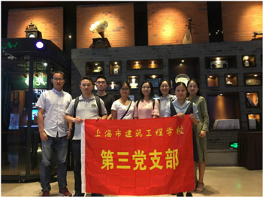

电影以香港抗日史上著名的“东江纵队”真实事迹为蓝本，讲述了方兰、李锦荣、刘黑仔等人在被日军占领的香港顽强抗争的英勇故事。党员在观看过程中被方兰的英勇无畏、李锦荣的隐忍潜伏、刘海仔智勇双全、方母大义凛然等人物所折服，感慨正是因为这些无所畏惧的英雄，才将中国近代以来的屈辱历史翻了篇，才有了我们现在美好和谐的生活。



观影结束后，党员们纷纷表示生活在和平年代是大家的幸福，并表示要进一步发扬党员的先锋模范作用，不忘初心、奋发有为、扎实工作，为学校的发展做出自己的贡献。